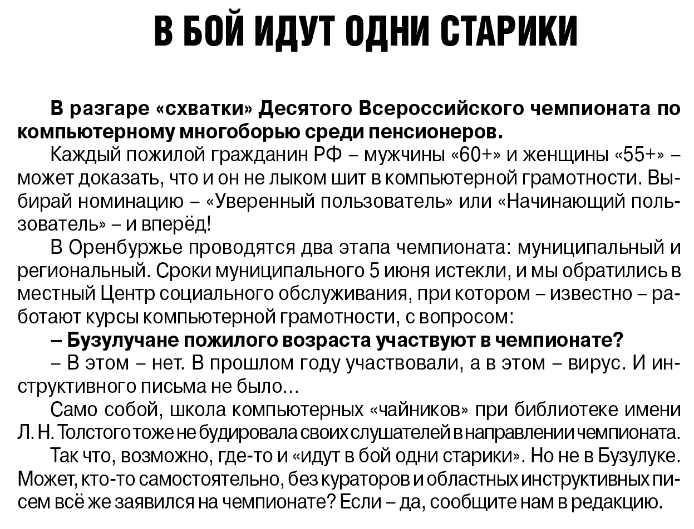

**В бой идут одни старики // Российская провинция. — 2020. — 11 июня. — С. 16.**